LÍNEAS ARGUMENTATIVAS

INFORMACIÓN CONFIDENCIAL, CLASIFICACIÓN DE LA. Si la información, con la que se pueda responder a una solicitud de información, contiene datos personales se deberá de realizar su clasificación como información confidencial, atendiendo las formalidades establecidas por la Ley de la materia y los lineamientos generales en materia de clasificación y desclasificación de la información, así como para la elaboración de versiones públicas, de manera previa a su entrega al solicitante, de lo contrario los servidores públicos involucrados incurrirán en responsabilidad.

VERSIÓN PÚBLICA. Para generar la versión pública de un documento es necesario que el Comité de Transparencia emita el Acuerdo de Clasificación correspondiente que la sustente, explicando las razones que la motivan y los datos que se protegen.

DERECHO DE ACCESO A LA INFORMACIÓN PÚBLICA. El derecho de acceso a la información pública se satisface en aquellos casos en que se atienda cada punto de la solicitud de información, haciendo entrega del soporte documental en que conste la información requerida.

DEBERES DE LAS AUTORIDADES. El derecho de acceso a la información pública es un derecho humano constitucionalmente reconocido. Todas las autoridades en el ámbito de sus competencias tienen la obligación de respetarlo, protegerlo y garantizarlo.

ÍNDICE

ANTECEDENTES 5
a) Acto impugnado: 8
b) Razones o Motivos de inconformidad: 9
a) Acto impugnado: 9
b) Razones o Motivos de inconformidad: 9
CONSIDERANDO 16
PRIMERO. De la competencia 16
SEGUNDO. De la oportunidad y procedencia. 16
TERCERO. Del planteamiento de la litis. 19
CUARTO. Del estudio y resolución del asunto. 20
I. Del deber de las autoridades de promover, respetar, proteger y garantizar el derecho de acceso a la información pública. 21
II. De la firma en las actas de cabildo. 24
III. Del derecho de acceso a la información y las actas solicitadas 28
IV. De las actas enviadas en el informe justificado. 36
QUINTO. De la versión pública. 42
A. Requisitos de fondo del acuerdo de clasificación. 45
SEXTO. Vista a los órganos de control interno. 49
R E S O L U T I V O S 52

Resolución del Pleno del Instituto de Transparencia, Acceso a la Información Pública y Protección de Datos Personales del Estado de México y Municipios, con domicilio en Metepec, Estado de México; de fecha diecinueve (19) de septiembre de dos mil diecinueve.
VISTOS los expedientes electrónicos formados con motivo de los recursos de revisión números 06008/INFOEM/IP/RR/2019 y 06010/INFOEM/IP/RR/2019, promovidos por ------------------------------, en su calidad de RECURRENTE, en contra de la respuesta del Ayuntamiento de Valle de Chalco Solidaridad, en lo sucesivo el SUJETO OBLIGADO, se procede a dictar la presente resolución, con base en los siguientes:

ANTECEDENTES

- El día diez (10) de junio de dos mil diecinueve, se presentaron vía Sistema de Acceso a la Información Mexiquense (SAIMEX), las solicitudes de información pública registradas con los números 00403/VACHASO/IP/2019 y 00404/VACHASO/IP/2019 mediante las cuales requirió lo siguiente:

a) Solicitud 00403/VACHASO/IP/2019:
“ACTAS DE CABILDO DE LAS SESIONES ORDINARIAS Y EXTRAORDINARIAS DEL MES DE ENERO DE 2019 DEL MUNICIPIO DE VALLE DE CHALCO SOLIDARIDAD” (Sic)

b) Solicitud 00404/VACHASO/IP/2019:
“ACTAS DE CABILDO DE LAS SESIONES ORDINARIAS Y EXTRAORDINARIAS DEL MES DE FEBRERO DE 2019 DEL MUNICIPIO DE VALLE DE CHALCO SOLIDARIDAD” (Sic)

- Se hace constar que en ambas solicitudes se señaló como modalidad de entrega de la información: a través del Sistema de Acceso a la Información Mexiquense (SAIMEX).

- El día uno (01) de julio de dos mil diecinueve, el SUJETO OBLIGADO formuló sendas respuestas a las solicitudes 00403/VACHASO/IP/2019 y 00404/VACHASO/IP/2019, a través de los archivos electrónicos “3 ORD.doc” con el Acta correspondiente a la Tercera Sesión Ordinaria de Cabildo del Ayuntamiento de Valle de Chalco Solidaridad de fecha 17 de enero del año 2019, “4A. ORD.doc” con el Acta correspondiente a la Cuarta Sesión Ordinaria de Cabildo del Ayuntamiento de Valle de Chalco Solidaridad de fecha 23 de enero del año 2013, “1A ORDINARIA.doc” con el Acta correspondiente a la Primera Sesión Ordinaria de Cabildo del Ayuntamiento de Valle de Chalco Solidaridad de fecha Uno de enero de 2019 “5 ORD.doc” con el Acta correspondiente a la Quinta Sesión Ordinaria de Cabildo del Ayuntamiento de Valle de Chalco Solidaridad de fecha 30 de enero del año 2019 “2 ORD.doc” con el Acta correspondiente a la Segunda Sesión Ordinaria de Cabildo del Ayuntamiento de Valle de Chalco Solidaridad de fecha 10 de enero del año 2019 “4A. EXTRA.doc” con el Acta correspondiente a la Cuarta Sesión Extraordinaria de Cabildo del Ayuntamiento de Valle de Chalco Solidaridad de fecha 26 de enero del año 2019 “2A. EXTRA.doc” con el Acta correspondiente a la Segunda Sesión Extraordinaria de Cabildo del Ayuntamiento de Valle de Chalco Solidaridad de fecha 03 de enero del año 2019 “1 EXT.doc” con el Acta correspondiente a la Primera Sesión Extraordinaria de Cabildo del Ayuntamiento de Valle de Chalco Solidaridad de fecha 02 de enero del año 2019 y ” 3A EXT.doc” con el Acta correspondiente a la Tercera Sesión Extraordinaria de Cabildo del Ayuntamiento de Valle de Chalco Solidaridad de fecha 05 de enero del año 2019 para atender la solicitud 00403/VACHASO/IP/2019, así mismo mediante los archivos electrónicos “6A. SESION ORD.doc” con el Acta correspondiente a la Sexta Sesión Ordinaria de Cabildo del Ayuntamiento de Valle de Chalco Solidaridad de fecha 08 de febrero del año 2019, ” 8a. SESION EXTRAORDINARIA 2019-2021.doc” con el Acta correspondiente a la Octava Sesión Extraordinaria de Cabildo del Ayuntamiento de Valle de Chalco Solidaridad de fecha 02 de mayo del año 2019 ”9A ORD Y 1A ABIERTA.doc” la Novena Sesión Ordinaria y Primera Sesión Abierta de Cabildo del Ayuntamiento de Valle de Chalco Solidaridad de fecha 28 de febrero del año 2019, ”7A. ORD.doc” Séptima Sesión Ordinaria de Cabildo del Ayuntamiento de Valle de Chalco Solidaridad de fecha 16 de febrero del año 2019, “6A. EXT.doc” con el Acta correspondiente a la Sexta Sesión Extraordinaria de Cabildo del Ayuntamiento de Valle de Chalco Solidaridad de fecha 25 de febrero del año 2019, “5A EXT.doc” con el Acta correspondiente a la Quinta Sesión Extraordinaria de Cabildo del Ayuntamiento de Valle de Chalco Solidaridad de fecha 18 de febrero del año 2019 para la solicitud 00404/VACHASO/IP/2019, respecto de las cuales se omite su inserción en obviedad de repeticiones innecesarias toda vez que ya son del conocimiento de las partes, además de ser motivo de análisis en el cuerpo de la presente resolución.

- El día dos (02) de julio de dos mil diecinueve, se interpusieron los recursos de revisión 06008/INFOEM/IP/RR/2019 y 06010/INFOEM/IP/RR/2019, en contra de las respuestas anteriormente referidas, señalando los actos impugnados y razones o motivos de inconformidad siguientes:

06008/INFOEM/IP/RR/2019:
a) Acto impugnado:
“SE SOLICITARON LAS ACTAS DE CABILDO DE LAS SESIONES ORDINARIAS Y EXTRAORDINARIAS DEL MES DE ENERO DE 2019 DEL MUNICIPIO DE VALLE DE CHALCO SOLIDARIDAD” (Sic)

b) Razones o Motivos de inconformidad:
“ENTREGARON 9 ARCHIVOS QUE CORRESPONDEN A CINCO ACTAS DE SESIONES ORDINARIAS Y CUATRO A SESIONES EXTRAORDINARIAS, PERO HAGO LA ACLARACION QUE LA CUARTA SESION ORDINARIA ES DE FECHA 23 DE ENERO DEL AÑO 2013, POR LO QUE SOLICITO SE ENTREGUE EL ACTA CORRESPONDIENTE AL AÑO 2019 QUE FUE LO QUE SOLICITE” (Sic)

06010/INFOEM/IP/RR/2019:
a) Acto impugnado:
“SE SOLICITARON LAS ACTAS DE CABILDO DE LAS SESIONES ORDINARIAS Y EXTRAORDINARIAS DEL MES DE FEBRERO DE 2019 DEL MUNICIPIO DE VALLE DE CHALCO SOLIDARIDAD” (Sic)

b) Razones o Motivos de inconformidad:
“CONSIDERO QUE ESTAN ENTREGANDO INFORMACION INCOMPLETA DEBIDO A QUE ADJUNTAN SEIS ARCHIVOS DE LOS CUALES CORRESPONDEN TRES A SESIONES ORDINARIAS Y TRES A SESIONES EXTRAORDINARIAS, MAS SIN EMBARGO EN EL CONSECUTIVO DE ARCHIVOS FALTAN LA OCTAVA SESION ORDINARIA Y LA SEPTIMA SESION EXTRAORDINARIA. YA QUE SOLO PROPORCIONAN LAS SESIONES ORDINARIAS DE LA SEXTA, SEPTIMA Y NOVENA Y DE LAS EXTRAORDINARIAS LA QUINTA, SEXTA Y OCTAVA POR LO QUE SOLICITO LAS DOS ACTAS FALTANTES” (Sic)

- De conformidad con el artículo 185, fracción I de la Ley de Transparencia y Acceso a la Información Pública del Estado de México y Municipios, el recurso de revisión número 06008/INFOEM/IP/RR/2019 fue turnado al Comisionado José Guadalupe Luna Hernández a efecto de presentar al Pleno el proyecto de resolución correspondiente. Posteriormente el Pleno de este Instituto, en la vigésimo sexta sesión ordinaria de fecha veintidós de mayo de dos mil diecinueve, ordenó la acumulación del recurso de revisión 06010/INFOEM/IP/RR/2019 de la Comisionada Zulema Martínez Sánchez, al Comisionado José Guadalupe Luna Hernández. Lo anterior, a efecto de que ésta Ponencia formulara y presentara el proyecto de resolución correspondiente y de conformidad con el numeral ONCE inciso c) de los Lineamientos para la Recepción, Trámite y Resolución de las Solicitudes de Acceso a la Información Pública, así como de los Recursos de Revisión que Deberán Observar los Sujetos Obligados por la Ley de Transparencia Estatal, que señala:
ONCE. El Instituto, para mejor resolver y evitar la emisión de resoluciones contradictorias, podrá acordar la acumulación de los expedientes de recursos de revisión, de oficio o a petición de parte cuando:
…
c) Cuando se trate del mismo solicitante, el mismo SUJETO OBLIGADO, aunque se trate de solicitudes diversas;
…
- Razón por la cual, por resultar conveniente su trámite de forma unificada para mejor resolver y evitar la emisión de resoluciones contradictorias, fue procedente que este Órgano Garante realizara la acumulación respectiva, de conformidad con lo dispuesto en el artículo 18 del Código de Procedimientos Administrativos del Estado de México, de aplicación supletoria en términos del artículo 195 de la Ley de Transparencia y Acceso a la Información Pública del Estado de México y Municipios en vigor, que a la letra señalan:

Código de Procedimientos Administrativos del Estado de México
“Artículo 18.- La autoridad administrativa o el Tribunal acordarán la acumulación de los expedientes del procedimiento y proceso administrativo que ante ellos se sigan, de oficio o a petición de parte, cuando las partes o los actos administrativos sean iguales, se trate de actos conexos o resulte conveniente el trámite unificado de los asuntos, para evitar la emisión de resoluciones contradictorias. La misma regla se aplicará, en lo conducente, para la separación de los expedientes.”

Ley de Transparencia y Acceso a la Información Pública
del Estado de México y Municipios
“Artículo 195. En la tramitación del recurso de revisión se aplicarán supletoriamente las disposiciones contenidas en el Código de Procedimientos Administrativos del Estado de México.” (Énfasis añadido)

- Cabe señalar que en cada caso el Comisionado Ponente con fundamento en lo dispuesto por el artículo 185 fracción II de la ley de la materia, a través de los acuerdos de admisión de fecha ocho (08) de julio de dos mil diecinueve, puso a disposición de las partes los expedientes electrónicos de los recursos 06008/INFOEM/IP/RR/2019y 06010/INFOEM/IP/RR/2019 , vía Sistema de Acceso a la Información Mexiquense (SAIMEX), a efecto de que en un plazo máximo de siete días manifestaran lo que a derecho convinieran, ofrecieran pruebas y alegatos según corresponda al caso concreto, de esta forma para que el SUJETO OBLIGADO presentará los Informes Justificados procedentes.
- El día dieciséis (16) de agosto de dos mil diecinueve, el SUJETO OBLIGADO rindió los informes justificados para manifestar lo a su derecho asistiera y conviniera a través de los archivos electrónicos “1a SESION ORDINARIA 2019-2021.pdf” con el Acta correspondiente a la Primera Sesión Ordinaria de Cabildo del Ayuntamiento de Valle de Chalco Solidaridad de fecha Uno de enero de 2019, “4a SESION EXTRAORDINARIA 2019-2021.pdf” con el Acta correspondiente a la Cuarta Sesión Extraordinaria de Cabildo del Ayuntamiento de Valle de Chalco Solidaridad de fecha 26 de enero del año 2019, “4a SESION ORDINARIA 2019-2021.pdf” con el Acta correspondiente a la Cuarta Sesión Ordinaria de Cabildo del Ayuntamiento de Valle de Chalco Solidaridad de fecha 23 de enero, “5a SESION ORDINARIA 2019-2021.pdf” con el Acta correspondiente a la Quinta Sesión Ordinaria de Cabildo del Ayuntamiento de Valle de Chalco Solidaridad de fecha 30 de enero del año 2019, “3a SESION EXTRAORDINARIA 2019-2021.pdf” con el Acta correspondiente a la Tercera Sesión Extraordinaria de Cabildo del Ayuntamiento de Valle de Chalco Solidaridad de fecha 05 de enero del año 2019 “3a SESION ORDINARIA 2019-2021.pdf” con el Acta correspondiente a la Tercera Sesión Ordinaria de Cabildo del Ayuntamiento de Valle de Chalco Solidaridad de fecha 17 de enero del año 2019, “2a SESION EXTRAORDINARIA 2019-2021.pdf” ” con el Acta correspondiente a la Segunda Sesión Extraordinaria de Cabildo del Ayuntamiento de Valle de Chalco Solidaridad de fecha 03 de enero del año 2019, “2a SESION ORDINARIA 2019-2021.pdf” con el Acta correspondiente a la Segunda Sesión Ordinaria de Cabildo del Ayuntamiento de Valle de Chalco Solidaridad de fecha 10 de enero del año 2019, “1a SESION EXTRAORDINARIA 2019-2021.pdf” con el Acta correspondiente a la Primera Sesión Extraordinaria de Cabildo del Ayuntamiento de Valle de Chalco Solidaridad de fecha 02 de enero del año 2019 para el recurso de revisión “06008/INFOEM/IP/RR/2019”, así mismo envió los archivos “5a SESION EXTRAORDINARIA 2019-2021.pdf” con el Acta correspondiente a la Quinta Sesión Extraordinaria de Cabildo del Ayuntamiento de Valle de Chalco Solidaridad de fecha 18 de febrero del año 2019, “6a SESION EXTRAORDINARIA 2019-2021.pdf” con el Acta correspondiente a la Sexta Sesión Extraordinaria de Cabildo del Ayuntamiento de Valle de Chalco Solidaridad de fecha 25 de febrero del año 2019, “8a SESION ORDINARIA 2019-2021.pdf” con el Acta correspondiente a la Octava Sesión Ordinaria de Cabildo del Ayuntamiento de Valle de Chalco Solidaridad de fecha 21 de febrero del año 2019, “7a SESION ORDINARIA 2019-2021.pdf” Séptima Sesión Ordinaria de Cabildo del Ayuntamiento de Valle de Chalco Solidaridad de fecha 16 de febrero del año 2019, “9a SESION ORDINARIA Y 1a ABIERTA 2019-2021.pdf” la Novena Sesión Ordinaria y Primera Sesión Abierta de Cabildo del Ayuntamiento de Valle de Chalco Solidaridad de fecha 28 de febrero del año 2019, y “6a SESION ORDINARIA 2019-2021.pdf” con el Acta correspondiente a la Sexta Sesión Ordinaria de Cabildo del Ayuntamiento de Valle de Chalco Solidaridad de fecha 08 de febrero del año 2019 para el recurso de revisión 06010/INFOEM/IP/RR/2019, mismos que no se insertan en este apartado en obviedad de repeticiones innecesarias toda vez que ya son del conocimiento de las partes y serán motivo de análisis en el cuerpo de la presente resolución.

- El día tres (03) de septiembre de dos mil diecinueve, éste Instituto puso a disposición de la particular los informes justificados enviados por el SUJETO OBLIGADO mediante respectivos acuerdos de la misma fecha, para que que en un plazo de tres días hábiles manifestara lo que a su derecho asistiera y conviniera, sin que hubiera pronunciamiento alguno al respecto.

- El Comisionado Ponente decretó el cierre de instrucción mediante respectivos acuerdos de fecha diez (10) de septiembre de dos mil diecinueve, por lo que con fundamento en lo dispuesto por el artículo 31 fracción IV del Código de Procedimientos Administrativos del Estado de México que dispone; los plazos señalados al cumplimiento de los acuerdos se contará de momento a momento; esto es que el cómputo de término del primer recurso queda sujeto al plazo del último recurso interpuesto, acumulado al primero; lo cual al ser desarrollado sistemáticamente mejorara la seguridad jurídica en las actuaciones y dando legalidad a lo considerado por este Órgano Garante frente a los derechos de los particulares, por lo que, ordenó turnar el expediente a resolución.

CONSIDERANDO

PRIMERO. De la competencia

- Este Instituto de Transparencia, Acceso a la Información Pública y Protección de Datos Personales del Estado de México y Municipios, es competente para conocer y resolver del presente recurso de conformidad con el artículo: 6, apartado A, fracción IV de la Constitución Política de los Estados Unidos Mexicanos; 5, párrafos vigésimo segundo, vigésimo tercero y vigésimo cuarto fracciones IV y V de la Constitución Política del Estado Libre y Soberano de México; artículos 1, 2 fracción II, 13, 29, 36 fracciones I y II, 176, 178, 179, 181 párrafo tercero y 185 de la Ley de Transparencia y Acceso a la Información Pública del Estado de México y Municipios; y 10, 7, 9 fracciones I y XXIV, y 11 del Reglamento Interior del Instituto de Transparencia, Acceso a la Información Pública y Protección de Datos Personales del Estado de México y Municipios.

SEGUNDO. De la oportunidad y procedencia.

- El medio de impugnación fue presentado a través del Sistema de Acceso a la Información Mexiquense (SAIMEX), en el formato previamente aprobado y dentro del plazo legal de quince días hábiles otorgados para tal efecto; para el caso en particular es de señalar que el SUJETO OBLIGADO entregó sus respuestas el día uno (01) de julio de dos mil diecinueve, de tal forma que el plazo para interponer el recurso de revisión transcurrió del día dos (02) de julio al cinco (05) de agosto de dos mil diecinueve por tratarse de suspensión de labores los días quince (15) al veintiséis (26) de agosto de dos mil diecinueve; en consecuencia, si presentó sus inconformidades el día dos (02) de julio de dos mil diecinueve, éste se encuentra dentro de los márgenes temporales previstos en el artículo 178 de la Ley de Transparencia y Acceso a la Información Pública del Estado de México y Municipios.
- Por otra parte, de la revisión al expediente electrónico del Sistema de Acceso a la Información Mexiquense (SAIMEX) se desprende que la parte solicitante en ejercicio de su derecho de acceso a la información pública, en el expediente que se revisa, tanto en la solicitud de información como en el recurso de revisión no proporciona su nombre de forma completa para que sea identificado, ni se tiene la certeza sobre su identidad, sin embargo, es importante señalar también que el nombre de los solicitantes y recurrentes no es requisito indispensable para la tramitación del acto procesal específico en materia de acceso a la información, ello en estricto apego al numeral 155 párrafo tercero de la Ley de la materia, en concatenación con el artículo 180 del mismo ordenamiento.

- Esto es así, ya que de conformidad con los artículos 6, Apartado A, fracciones III y IV de la Constitución Política de los Estados Unidos Mexicanos y 5 párrafos vigésimo, vigésimo primero y vigésimo segundo, fracciones I, III, IV y V de la Constitución Política del Estado Libre y Soberano de México, se establece que toda persona, sin necesidad de acreditar interés alguno o justificar su utilización, tendrá acceso gratuito a la información pública, a sus datos personales o a la rectificación de éstos, además de que se establecerán mecanismos de acceso a la información y procedimientos de revisión expeditos que se sustanciarán ante los organismos autónomos especializados e imparciales que establece la Constitución Federal y local.

- Por lo cual, de una interpretación sistemática, armónica y progresiva del derecho humano de acceso a la información pública se aprecia que toda persona, sin necesidad de acreditar interés alguno o justificar su utilización, deberá tener acceso a la información pública, es decir, dicho derecho fundamental exime a quien lo ejerce, de acreditar su legitimación en la causa o su interés en el asunto, lo que permite la posibilidad de que inclusive, la solicitud de acceso a la información pueda ser anónima o no contener un nombre que identifique al solicitante o que permita tener certeza sobre su identidad.

- En ese entendido, se omite un análisis más profundo en torno a los conceptos de interés jurídico y legitimación, debido a que se estima que a ningún efecto práctico conduciría, puesto que la propia estructura del derecho fundamental bajo análisis no lo exige.

- Por lo que el nombre del solicitando y recurrente no puede ser considerado un requisito indispensable de procedencia del recurso de revisión que nos ocupa, ya que el acceso a la información no está condicionado a acreditar algún interés ya sea jurídico o legítimo, máxime que es un elemento subsanable por este Órgano Garante, por lo que es procedente que este Instituto de Transparencia, Acceso a la Información Pública y Protección de Datos Personales del Estado de México y Municipios, conozca y resuelva el presente recurso.

TERCERO. Del planteamiento de la litis.

- En términos generales la particular se inconforma porque el SUJETO OBLIGADO hace entrega de información referente a actas de cabildo pero ésta se encuentra incompleta toda vez que a su consideración “…FALTAN LA OCTAVA SESION ORDINARIA Y LA SEPTIMA SESION EXTRAORDINARIA”y algunas de ellas no corresponden al periodo solicitado toda vez que menciona “HAGO LA ACLARACION QUE LA CUARTA SESION ORDINARIA ES DE FECHA 23 DE ENERO DEL AÑO 2013, POR LO QUE SOLICITO SE ENTREGUE EL ACTA CORRESPONDIENTE AL AÑO 2019”, de este modo, se actualizan las causas de procedencia del recurso de revisión establecidas en el artículo 179 fracciones V y VI de la Ley de Transparencia y Acceso a la Información Pública del Estado de México y Municipios.

- Cabe señalar que el SUJETO OBLIGADO rindió su Informe justificado para manifestar lo que a Derecho le asistiera y conviniera, sin embargo en el mismo se aprecian las actas ya enviadas en respuesta sin firma y las actas faltantes enviadas en respuesta pero se advierte que las mismas fueron alteradas para colmar la solicitud d información.

- En dichas condiciones, la litis a resolver en este recurso se circunscribe a determinar si son fundados las razones o motivos de inconformidad, y si es dable ordenar al SUJETO OBLIGADO la entrega de la información.

CUARTO. Del estudio y resolución del asunto.

I. Del deber de las autoridades de promover, respetar, proteger y garantizar el derecho de acceso a la información pública.

- Es menester precisar que este Órgano Garante parte de que el Derecho de Acceso a la Información Pública, es un derecho humano reconocido en el Pacto de Derechos Civiles y Políticos en su artículo 19, numeral 2; en la Convención Americana sobre Derechos Humanos en su artículo 13, numeral 1; en el artículo sexto de la Constitución Política de los Estados Unidos Mexicanos y en el artículo 5° de la Particular del Estado de México, por lo que al respecto el SUJETO OBLIGADO debe ser cuidadoso del debido cumplimiento de las obligaciones constitucionales que se le imponen, en consecuencia, a todas las autoridades, en el ámbito de su competencia, según lo dispone el tercer párrafo del artículo primero de la Constitución Política de los Estados Unidos Mexicanos al señalar la obligación de “promover, respetar, proteger y garantizar los derechos humanos”, entre los cuales se encuentra dicho derecho.

- Ahora bien, el Derecho de Acceso a la Información Pública se define como: La igualdad de oportunidades para recibir, buscar e impartir informaciónen posesión de cualquier autoridad, entidad, órgano y organismo de los poderes Ejecutivo, Legislativo y Judicial, órganos autónomos, partidos políticos, fideicomisos y fondos públicos, así como de cualquier persona física, moral o sindicato que reciba y ejerza recursos públicos o realice actos de autoridad en el ámbito federal, estatal y municipal,que se constituye como una herramienta fundamental para ejercer el control democrático de las gestiones estatales, de forma tal que puedan cuestionar, indagar y considerar si se está dando un adecuado cumplimiento a las funciones públicas,fomentando la transparencia de las actividades estatales y promoviendo la responsabilidad de los funcionarios sobre su gestión pública,que permite saber qué están haciendo los gobiernos por sus pueblos, sin lo cual la verdad languidecería y la participación en el gobierno permanecería fragmentada.

- Por lo anterior, se deduce que el derecho de acceso a la información pública es un derecho humano constitucionalmente reconocido; en consecuencia, todas las autoridades en el ámbito de sus competencias, funciones y atribuciones tienen la obligación de respetarlo, protegerlo y garantizarlo.

- En el caso concreto que nos ocupa analizar, la particular requirió las actas de cabildo correspondientes al año dos mil diecinueve; siendo importante señalar que el SUJETO OBLIGADO al responder a cada solicitud de información envió actas de cabildo sin firmar y en sus correspondientes informes justificados altera las actas ya enviadas en respuesta porque pretende colmar la pretensión primigenia, situación que constituye una afectación indiscutible al derecho humano de acceso a la información pública y en este sentido, el artículo primero Constitucional de forma clara y precisa dispone que como consecuencia de la obligación que tienen las autoridades de promover, respetar, proteger y garantizar el derecho humano, el Estado deberá prevenir, investigar, sancionar y reparar las violaciones a los derechos humanos.

- De lo hasta aquí señalado, este Órgano Garante, observa que la decisión del SUJETO OBLIGADO de no entregar la información solicitada de forma completa, y fidedigna resulta una afectación al derecho del particular de acceder a la información requerida.

- En este orden de ideas, la Ley de Transparencia y Acceso a la Información Pública del Estado de México y Municipios, cuyo objeto es establecer principios, bases generales y procedimientos para tutelar y garantizar la transparencia y el derecho humano de acceso a la información pública en posesión de los sujetos obligados; en su artículo 176 establece que el recurso de revisión es la garantía secundaria mediante la cual se pretende reparar cualquier posible afectación al derecho de acceso a la información pública, siendo éste el medio a través del cual, este Órgano Garante después de realizar el análisis al procedimiento de acceso a la información, podrá determinar la posible afectación y, de ser el caso, ordenar la reparación a la violación del derecho en cuestión.

II. De la firma en las actas de cabildo.

- Para abordar éste tema tan delicado primeramente es preciso destacar la importancia y naturaleza jurídica de las Actas de cabildo, así como la firma contenida en ellas para dar fe de que se está celebrando un acto jurídico entre servidores públicos que reciben y ejercen recursos públicos y además emiten actos de autoridad.

- En ese sentido la Ley Orgánica Municipal en su artículo 28 establece que los ayuntamientos sesionarán cuando menos una vez cada ocho días o cuantas veces sea necesario en asuntos de urgente resolución, a petición de la mayoría de sus miembros y podrán declararse en sesión permanente cuando la importancia del asunto lo requiera.

- Para el caso en concreto que nos ocupa el artículo 30 de la Ley Orgánica Municipal dispone que las sesiones del Ayuntamiento constarán en un libro que deberá contener las actas en las cuales deberán asentarse los extractos de los acuerdos y asuntos tratados y el resultado de la votación y que cuando se refieran a reglamentos y otras normas de carácter general que sean de observancia municipal estos constarán íntegramente en el libro de actas debiendo firmar en ambos casos los miembros del Ayuntamiento que hayan estado presentes, debiéndose difundir en el Gaceta Municipal y en los estrados de la Secretaría del Ayuntamiento. De las actas, se les entregará copia certificada en formato físico o electrónico a los integrantes del Ayuntamiento que lo soliciten en un plazo no mayor de ocho días hábiles.

- En estricta correlación con lo expuesto en los párrafos precedentes las actas de cabildo son documentos públicos pues su son expedidos por servidores públicos municipales en el ejercicio de sus funciones, de conformidad con el artículo 57 del Código de Procedimientos Administrativos del Estado de México, 151 de la Ley de Responsabilidades Administrativas del Estado de México y Municipios, y 1.293 del Código de Procedimientos Civiles del Estado de México.

- Ahora bien dichos documentos públicos hacen constar un acto jurídico de personas físicas o jurídico colectivas y dicho acto jurídico es inexistente cuando no contiene una declaración de voluntad de conformidad con el artículo 7.10 Código Civil del Estado de México.

- Por cuanto respecta a la firma o firmas que consten en un documento, éstas también obedecen a la finalidad de ellas, además, es necesario atender a si la misma es utilizada en el ejercicio de las facultades conferidas para el ejercicio de sus funciones, es decir, si se trata de un acto de autoridad, pues en ese punto la misma no reviste un dato que lo haga identificable sino un requisito que otorga legalidad al acto.

- En términos similares, el entonces Instituto Federal de Acceso a la Información Pública (IFAI) ahora Instituto Nacional de Transparencia, Acceso a la Información y Protección de Datos Personales emitió el criterio número 010-10, que es de la literalidad siguiente:

“La firma de los servidores públicos es información de carácter público cuando ésta es utilizada en el ejercicio de las facultades conferidas para el desempeño del servicio público. Si bien la firma es un dato personal confidencial, en tanto que identifica o hace identificable a su titular, cuando un servidor público emite un acto como autoridad, en ejercicio de las funciones que tiene conferidas, la firma mediante la cual valida dicho acto es pública. Lo anterior, en virtud de que se realizó en cumplimiento de las obligaciones que le corresponden en términos de las disposiciones jurídicas aplicables. Por tanto, la firma de los servidores públicos, vinculada al ejercicio de la función pública, es información de naturaleza pública, dado que documenta y rinde cuentas sobre el debido ejercicio de sus atribuciones con motivo del empleo, cargo o comisión que le han sido encomendados.”

- Robustecen lo anterior expuesto los Lineamientos Generales en Materia de Clasificación y Desclasificación de la Información, así como para la Elaboración de Versiones Públicas que señalan lo siguiente:

Quincuagésimo séptimo. Se considera, en principio, como información pública y no podrá omitirse de las versiones públicas la siguiente:
La relativa a las Obligaciones de Transparencia que contempla el Título V de la Ley General y las demás disposiciones legales aplicables;
El nombre de los servidores públicos en los documentos, y sus firmas autógrafas, cuando sean utilizados en el ejercicio de las facultades conferidas para el desempeño del servicio público, y
La información que documente decisiones y los actos de autoridad concluidos de los sujetos obligados, así como el ejercicio de las facultades o actividades de los servidores públicos, de manera que se pueda valorar el desempeño de los mismos.
Lo anterior, siempre y cuando no se acredite alguna causal de clasificación, prevista en las leyes o en los tratados internaciones suscritos por el Estado mexicano.
- En atención a todo lo anteriormente expuesto se puede dilucidar que las actas de cabildo al ser documentos públicos en las que se asientan los extractos de los acuerdos y asuntos tratados por un Órgano Colegiado deliberativo, en el ejercicio de sus facultades conferidas para el desempeño del servicio público, éstas deben contener una firma que dará legalidad a dicho acto jurídico, por lo que es dable ordenar su entrega dejando visible la firma.

III. Del derecho de acceso a la información y las actas solicitadas

- Así también se precisa que para entender los alcances de la información pública se considera importante citar el criterio de interpretación en el orden administrativo número 0002-11, emitido por Acuerdo del Pleno de este Instituto de Transparencia y Acceso a la Información Pública del Estado de México y Municipios, publicado en el Periódico Oficial del Gobierno del Estado Libre y Soberano de México “Gaceta del Gobierno” el diecinueve de octubre de dos mil once, cuyo rubro y texto dispone:

“CRITERIO 0002-11
INFORMACIÓN PÚBLICA, CONCEPTO DE, EN MATERIA DE TRANSPARENCIA. INTERPRETACIÓN TEMÁTICA DE LOS ARTÍCULOS 2, FRACCIÓN V, XV, Y XVI, 3, 4,11 Y 41. De conformidad con los artículos antes referidos, el derecho de acceso a la información pública, se define en cuanto a su alcance y resultado material, el acceso a los archivos, registros y documentos públicos, administrados, generados o en posesión de los órganos u organismos públicos, en virtud del ejercicio de sus funciones de derecho público, sin importar su fuente, soporte o fecha de elaboración.
En consecuencia el acceso a la información se refiere a que se cumplan cualquiera de los siguientes tres supuestos:
Que se trate de información registrada en cualquier soporte documental, que en ejercicio de las atribuciones conferidas, sea generada por los Sujetos Obligados;
Que se trate de información registrada en cualquier soporte documental, que en ejercicio de las atribuciones conferidas, sea administrada por los Sujetos Obligados, y
Que se trate de información registrada en cualquier soporte documental, que en ejercicio de las atribuciones conferidas, se encuentre en posesión de los Sujetos Obligados.”

- El derecho de acceso a la información encuentra su materia elemental en los documentos, y la Ley de Transparencia local nos brinda el siguiente concepto, para darnos un mejor panorama:
XI. Documento: Los expedientes, reportes, estudios, actas, resoluciones, oficios, correspondencia, acuerdos, directivas, directrices, circulares, contratos, convenios, instructivos, notas, memorandos, estadísticas o bien, cualquier otro registro que documente el ejercicio de las facultades, funciones y competencias de los sujetos obligados, sus servidores públicos e integrantes, sin importar su fuente o fecha de elaboración. Los documentos podrán estar en cualquier medio, sea escrito, impreso, sonoro, visual, electrónico, informático u holográfico;

- Es así que, todos los actos de autoridad que realicen los Sujetos Obligados deben estar documentados y, bajo el más alto estándar de transparencia deberán poner toda la información que se encuentre en su posesión, a disposición de los particulares que la soliciten.

- El acceso a la información es un derecho humano constitucional y convencionalmente reconocido y para tal efecto el párrafo tercero del artículo primero de la Constitución Política de los Estados Unidos Mexicanos establece el deber de todas las autoridades, en el ámbito de sus atribuciones, de promover, respetar, proteger y garantizar los derechos humanos. En cuanto al derecho de acceso a la información, la Ley de Transparencia y Acceso a la Información Pública del Estado de México y Municipios prevé establece que el procedimiento de acceso a la información es la garantía primaria del derecho en cuestión y se rige por los principios de simplicidad, rapidez y gratuidad del procedimiento, auxilio y orientación a los particulares, asimismo establece que las unidades de transparencia de los Sujetos Obligados deberán garantizar las medidas y condiciones de accesibilidad para que toda persona pueda ejercer el derecho de acceso a la información, mediante solicitudes de información y deberá apoyar al solicitante en la elaboración de las mismas.

- Resulta necesario referir que, el artículo 6° apartado A fracción I, de la Constitución Política de los Estados Unidos Mexicanos, artículo 5 fracción I de la Constitución Política del Estado Libre y Soberano de México y el artículo 18 de la Ley de Transparencia y Acceso a la Información Pública del Estado de México y Municipios, guardan una estrecha relación, puesto que los ordenamientos citados concurren refiriendo que los Sujetos Obligados deberán documentar todo acto que se derive del ejercicio de sus facultades, competencias o funciones, considerando desde su origen la eventual publicidad y reutilización de la información que generen, posean o administren.

- En ese sentido, la Ley de Transparencia y Acceso a la Información Pública del Estado de México y Municipios dispone:

Artículo 94. Además de las obligaciones de transparencia común a que se refiere el Capítulo II de este Título, los sujetos obligados del Poder Ejecutivo Local y municipales, deberán poner a disposición del público y actualizar la siguiente información:
…
II. Adicionalmente en el caso de los municipios:
…
b) Las actas de sesiones de cabildo, los controles de asistencia de los integrantes del Ayuntamiento a las sesiones de cabildo y el sentido de votación de los miembros del cabildo sobre las iniciativas o acuerdos;

- Además, debemos tomar en cuenta los artículos 4 y 12, de la Ley de Transparencia y Acceso a la Información Pública del Estado de México y Municipios, los cuales establecen lo siguiente:

Artículo 4. El derecho humano de acceso a la información pública es la prerrogativa de las personas para buscar, difundir, investigar, recabar, recibir y solicitar información pública, sin necesidad de acreditar personalidad ni interés jurídico.

Toda la información generada, obtenida, adquirida, transformada, administrada o en posesión de los sujetos obligados es pública y accesible de manera permanente a cualquier persona, en los términos y condiciones que se establezcan en los tratados internacionales de los que el Estado mexicano sea parte, en la Ley General, la presente Ley y demás disposiciones de la materia, privilegiando el principio de máxima publicidad de la información. Solo podrá ser clasificada excepcionalmente como reservada temporalmente por razones de interés público, en los términos de las causas legítimas y estrictamente necesarias previstas por esta Ley.

Los sujetos obligados deben poner en práctica, políticas y programas de acceso a la información que se apeguen a criterios de publicidad, veracidad, oportunidad, precisión y suficiencia en beneficio de los solicitantes.

Artículo 12. Quienes generen, recopilen, administren, manejen, procesen, archiven o conserven información pública serán responsables de la misma en los términos de las disposiciones jurídicas aplicables.

Los sujetos obligados sólo proporcionarán la información pública que se les requiera y que obre en sus archivos y en el estado en que ésta se encuentre. La obligación de proporcionar información no comprende el procesamiento de la misma, ni el presentarla conforme al interés del solicitante; no estarán obligados a generarla, resumirla, efectuar cálculos o practicar investigaciones.

- Es así que, por un lado se tiene la obligación de documentar todos los actos que se lleven a cabo en el ejercicio de sus funciones, atribuciones y competencias, mientras que por otro, se ven impuestos por la obligación de hacer pública toda aquella información que se encuentre en su posesión en estricto apego a los principios de eficacia y máxima publicidad, sobre éste último se debe poner mayor énfasis, puesto que establece que toda la información en posesión de los Sujetos Obligados será pública, completa, oportuna y accesible, lo que permite que la ciudadanía tenga un amplio acceso sobre lo que es el actuar de las autoridades.

- Robustece lo anterior la Tesis aislada identificada con la clave I.4º.A.40 A del Cuarto Tribunal colegiado en Materia Administrativa del Primer Circuito, publicada en el Seminario Judicial de la Federación y su Gaceta en el libro XVIII, Marzo 2013, Página 1899.

ACCESO A LA INFORMACIÓN. IMPLICACIÓN DEL PRINCIPIO DE MÁXIMA PUBLICIDAD EN EL DERECHO FUNDAMENTAL RELATIVO. Del artículo 6o. de la Constitución Política de los Estados Unidos Mexicanos se advierte que el Estado Mexicano está constreñido a publicitar sus actos, pues se reconoce el derecho fundamental de los ciudadanos a acceder a la información que obra en poder de la autoridad, que como lo ha expuesto el Pleno de la Suprema Corte de Justicia de la Nación en la tesis P./J. 54/2008, publicada en el Semanario Judicial de la Federación y su Gaceta, Novena Época, Tomo XXVII, junio de 2008, página 743, de rubro: "ACCESO A LA INFORMACIÓN. SU NATURALEZA COMO GARANTÍAS INDIVIDUAL Y SOCIAL.", contiene una doble dimensión: individual y social. En su primer aspecto, cumple con la función de maximizar el campo de la autonomía personal, posibilitando el ejercicio de la libertad de expresión en un contexto de mayor diversidad de datos, voces y opiniones, mientras que en el segundo, brinda un derecho colectivo o social que tiende a revelar el empleo instrumental de la información no sólo como factor de autorrealización personal, sino como un mecanismo de control institucional, pues se trata de un derecho fundado en una de las características principales del gobierno republicano, que es la publicidad de los actos de gobierno y la transparencia en el actuar de la administración, conducente y necesaria para la rendición de cuentas. Por ello, el principio de máxima publicidad incorporado en el texto constitucional, implica para cualquier autoridad, realizar un manejo de la información bajo la premisa inicial que toda ella es pública y sólo por excepción, en los casos expresamente previstos en la legislación secundaria y justificados bajo determinadas circunstancias, se podrá clasificar como confidencial o reservada, esto es, considerarla con una calidad diversa.

CUARTO TRIBUNAL COLEGIADO EN MATERIA ADMINISTRATIVA DEL PRIMER CIRCUITO.

Amparo en revisión 257/2012. Ruth Corona Muñoz. 6 de diciembre de 2012. Unanimidad de votos. Ponente: Jean Claude Tron Petit. Secretaria: Mayra Susana Martínez López.

IV. De las actas enviadas en el informe justificado.

- Como se ha señalado, los Sujetos Obligados deberán proporcionar toda la información que se encuentre en su posesión, aún y cuando los particulares no señalen un documento en específico al que deseen tener acceso.

- el SUJETO OBLIGADO tuvo la oportunidad de entregar a través del mencionado informe las actas requeridas en la solicitud inicial, para así garantizar el Derecho de Acceso a la Información, cosa que no sucedió en ningún momento, en otras palabras, se colma éste derecho cuando un acto impugnado queda sin efectos, cuando aun existiendo jurídicamente, no genera consecuencia legal alguna; queda sin materia, cuando ha sido satisfecha la pretensión del particular, ya sea porque se hizo la entrega de la información solicitada o porque se completó la misma, empero en el presente asunto no fue así y al actuar de esta manera hace nugatorio éste derecho fundamental.

- Es decir, a través del informe justificado debió hacer entrega de la información pública faltante correspondiente a las actas de la Octava Sesión Ordinaria y la Séptima Sesión Extraordinaria, así como la correspondiente a la Cuarta Sesión Ordinaria de Cabildo del Ayuntamiento de Valle de Chalco Solidaridad del año 2019, sin embargo en su afán de colmar la solicitud de información, remitió mediante el Sistema de Acceso a la Información Mexiquense (SAIMEX) actas que se presume fueron alteradas, pues las fechas asentadas y el cuerpo edilicio no coincide con las actas de la presente administración en tal como se observa en las siguientes imágenes a fin de ejemplificar:

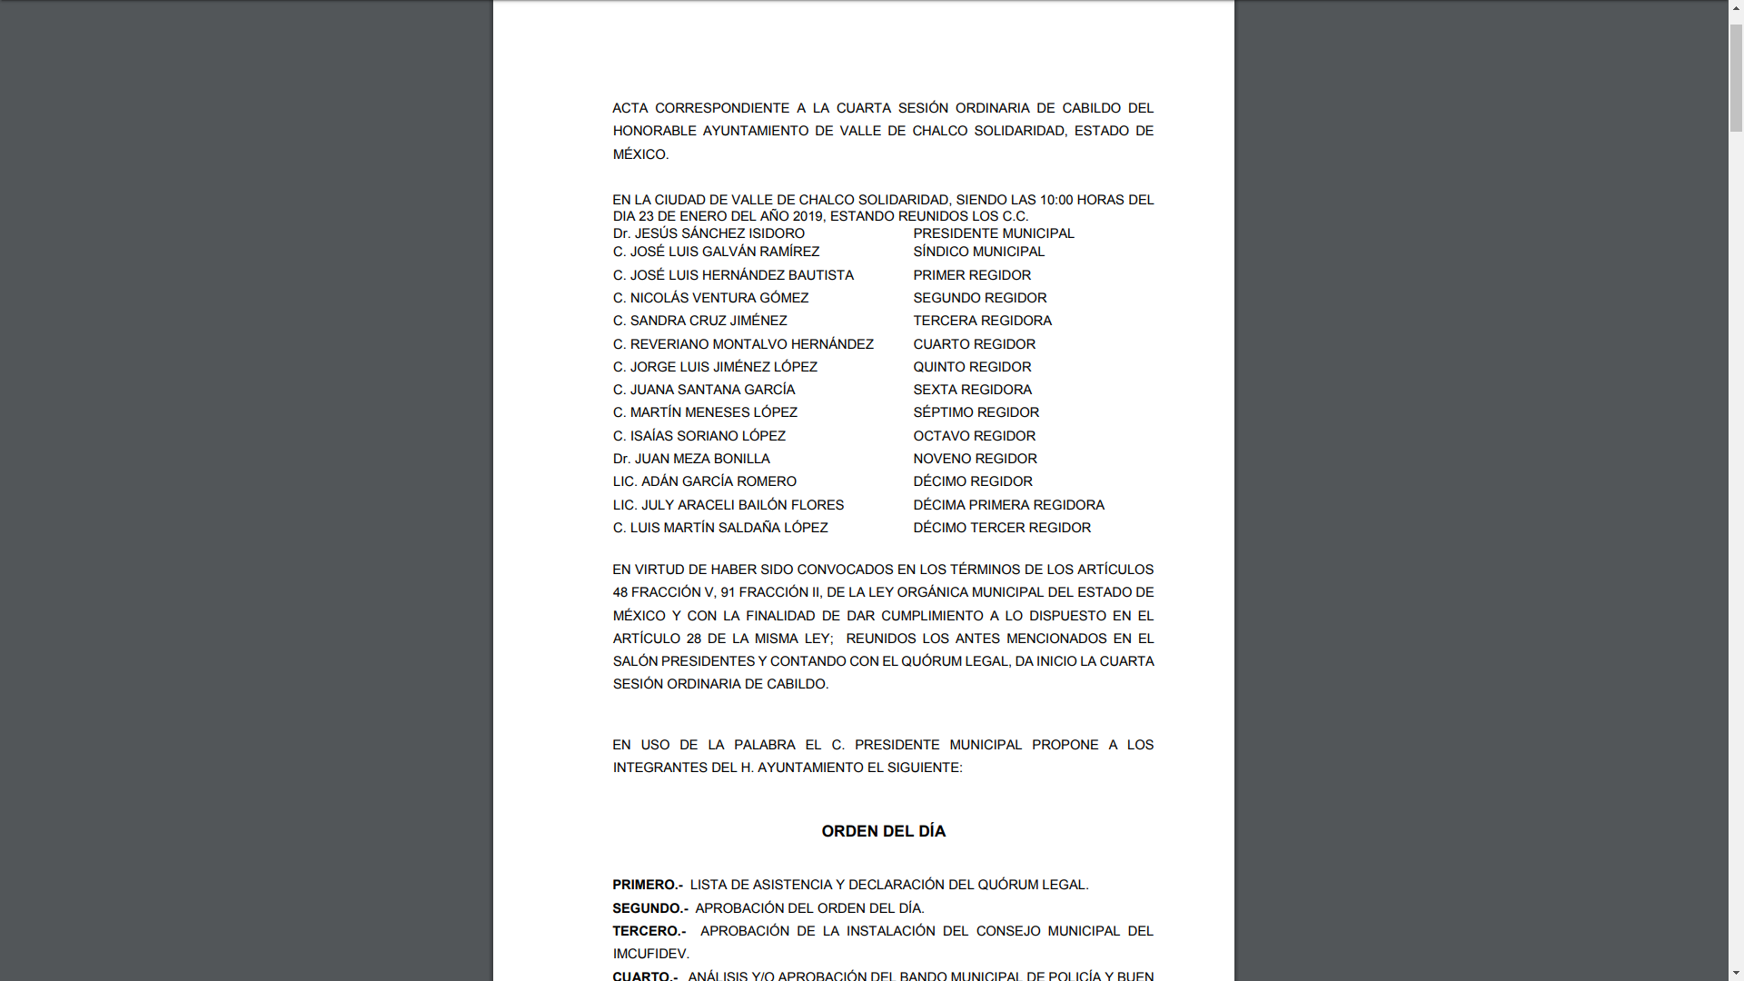

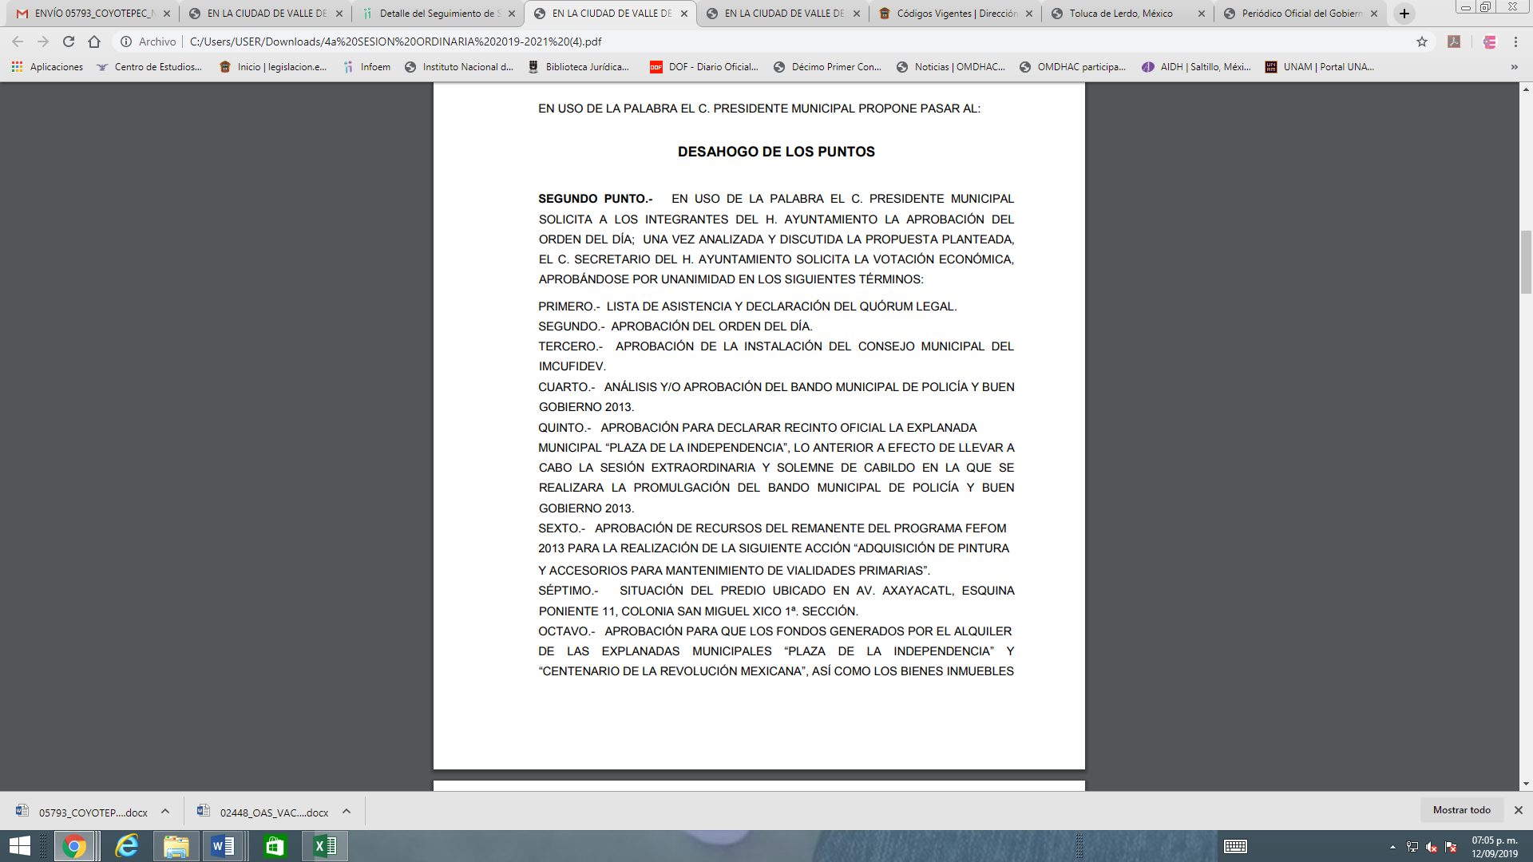
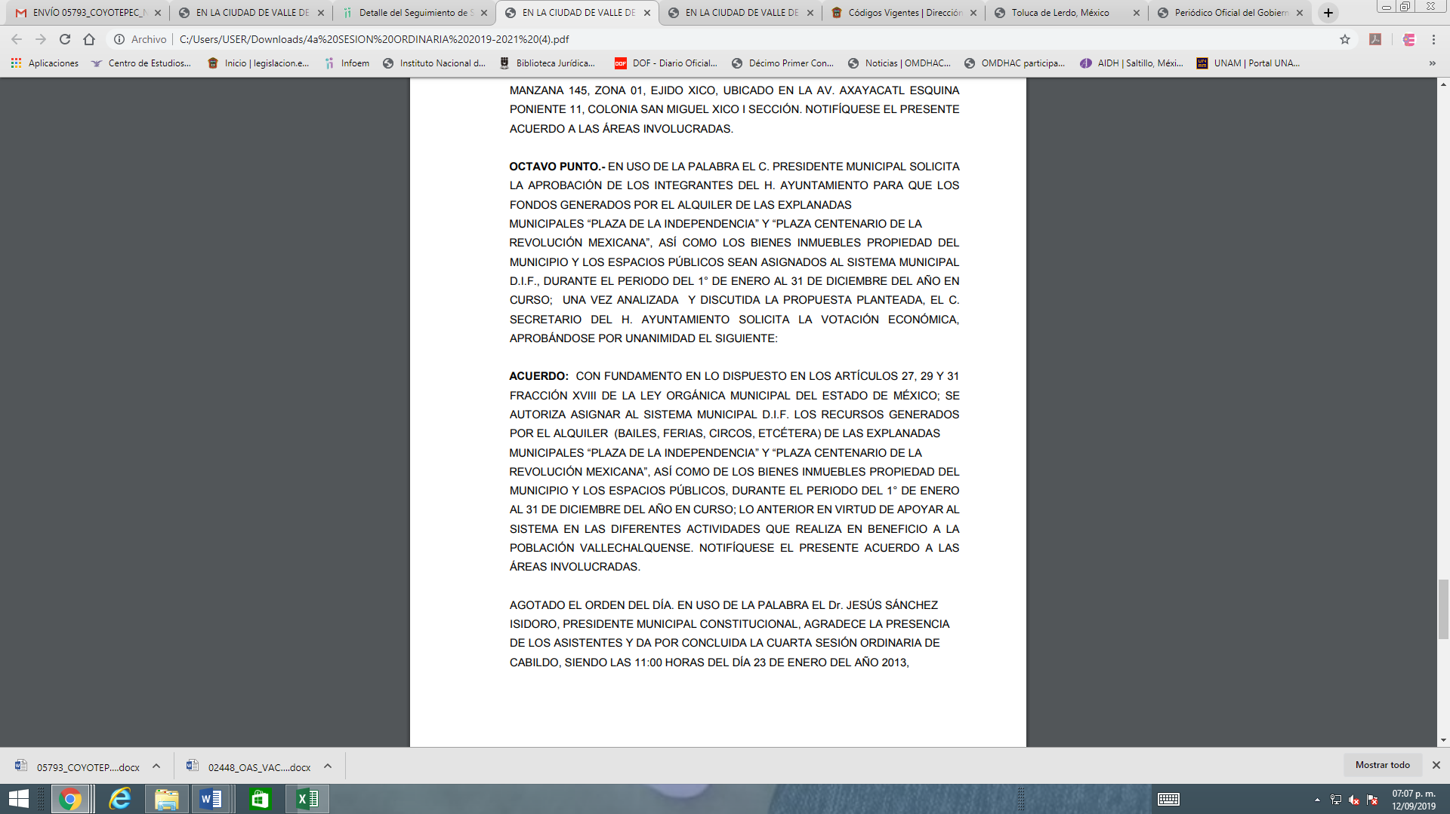
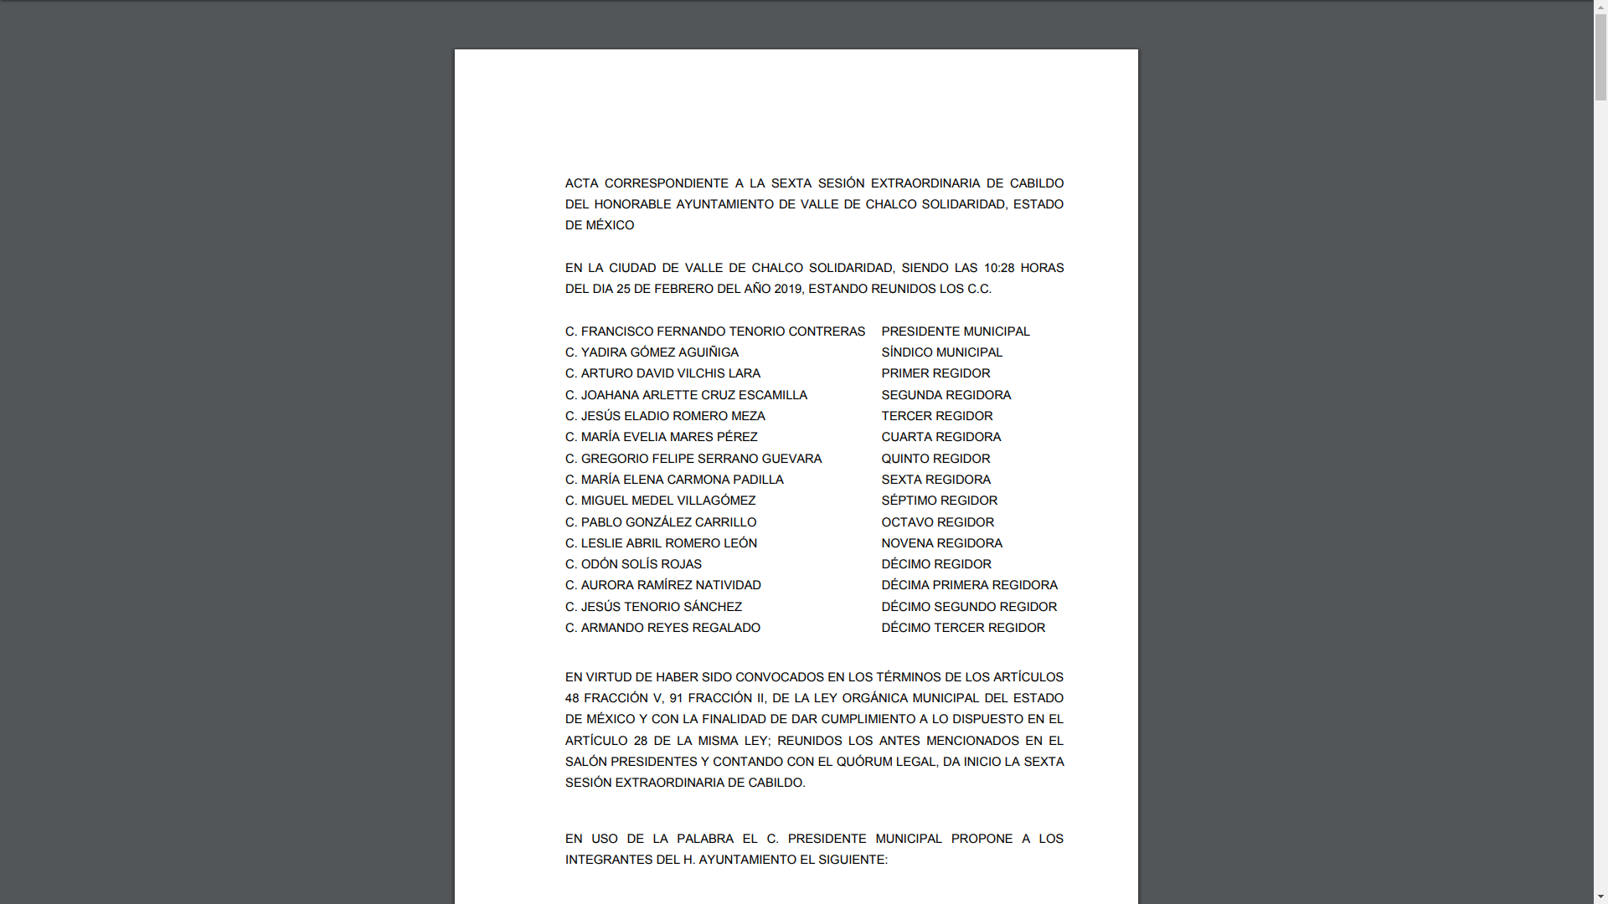
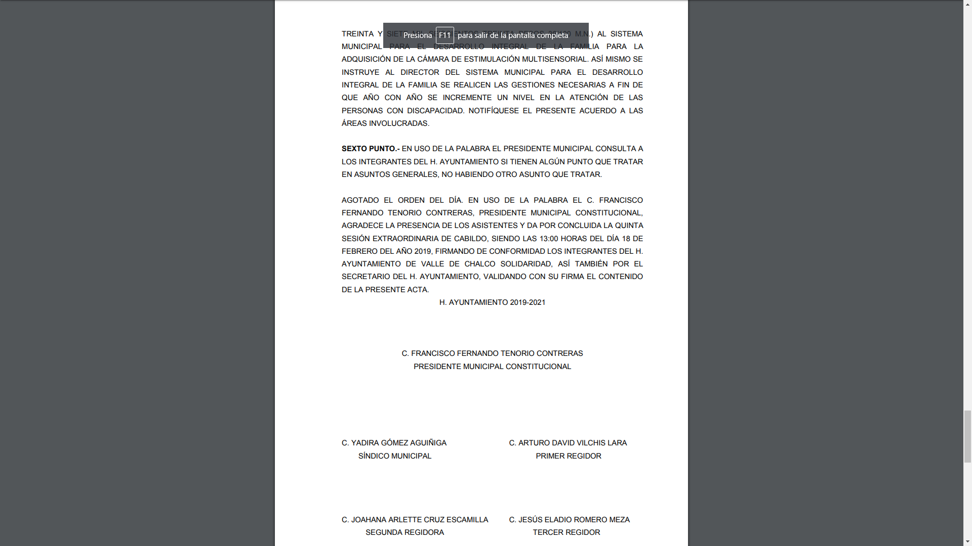

- De haber actuado de esa manera, el SUJETO OBLIGADO habría cumplido con las obligaciones constitucionales que le impone a todas las autoridades, en el ámbito de su competencia, el tercer párrafo del artículo primero de la Constitución Política de los Estados Unidos Mexicanos al señalar la obligación “promover, respetar, proteger y garantizar los derechos humanos”, entre los cuales se encuentra el de acceso a la información pública.

- Por lo que al actuar deficientemente, como lo hizo, y responder sin dejar satisfecha la petición del solicitante, lo que hace el SUJETO OBLIGADO es estorbar, dificultar y retrasar el derecho en cuestión, imponiendo al particular la carga de tener que recurrir mediante recurso de revisión la respuesta e informe defectuosos de la autoridad y propiciando el desahogo de este procedimiento de tutela que si bien se reconoce constitucionalmente, debería de ser un medio de excepción si los SUJETOS OBLIGADOS adoptaran en su actuación las mejores prácticas de respeto al derecho humano de acceso a la información pública.

- De lo anterior se colige que las actas de cabildo son información pública de oficio y por mandato legal deben ser generadas por lo menos cada ocho días, pues así se encuentra dispuesto por las normas antes citadas, por lo que el SUJETO OBLIGADO deberá entregar la copia digitalizada de cada una de las actas de cabildo firmadas en las sesiones ordinarias y extraordinarias de los meses de enero y febrero del año 2019.

QUINTO. De la versión pública.

- Debe destacarse que debido a la naturaleza de la información que se ordena entregar, pudieran contener datos susceptibles de ser clasificados como confidenciales, por ello el Instituto de Acceso a la Información Pública y Protección de Datos Personales del Estado de México tiene el deber de velar por la protección de los datos personales aun tratándose de servidores públicos, por lo tanto la información solicitada se deberá entregar en versión pública.

- De acuerdo a lo establecido por el artículo 122 de la Ley en materia, establece la clasificación de información, misma que puede ser por dos hipótesis, las cuales corresponden a información reservada o confidencial, por lo que los SUJETOS OBLIGADOS deberá de realizar el proceso de clasificación de información de acuerdo a las bases, principios y disposiciones que ley les señale.

- Así mismo los artículos 143 y 116 de la Ley Estatal y de la Ley General, respectivamente, señalan los supuestos para que la información pueda ser clasificada como confidencial:
I. Se refiera a la información privada y los datos personales concernientes a una persona física o jurídico colectiva identificada o identificable;
II. Los secretos bancario, fiduciario, industrial, comercial, fiscal, bursátil y postal, cuya titularidad corresponda a particulares, sujetos de derecho internacional o a sujetos obligados cuando no involucren el ejercicio de recursos públicos; y
III. La que presenten los particulares a los sujetos obligados, de conformidad con lo dispuesto por las leyes o los tratados internacionales.
La información confidencial no estará sujeta a temporalidad alguna y sólo podrán tener acceso a ella los titulares de la misma, sus representantes y los servidores públicos facultados para ello.
No se considerará confidencial la información que se encuentre en los registros públicos o en fuentes de acceso público, ni tampoco la que sea considerada por la presente ley como información pública.

- Mientras que los artículos 130 y 105 de la Ley Estatal y de la Ley General, respectivamente, señalan que la aplicación de estos supuestos debe de realizarse de manera restrictiva y limitada, por lo que debe acreditarse que se cumple con esta condición y no se pueden ampliar las excepciones o supuestos de clasificación aduciendo analogía o mayoría de razón.

- Como consecuencia de lo anterior, el SUJETO OBLIGADO debe identificar claramente el tipo de información y hacer un juicio de subsunción o encaje para acreditar que el supuesto de hecho corresponde estrictamente con la hipótesis jurídica. Esto también lo debe de realizar el servidor público habilitado y el titular del área que administra la información.

- Una vez hecho lo anterior, se remite la información al Titular de la Unidad de Transparencia, con el acuerdo de clasificación correspondiente, para que sea sometido al conocimiento del Comité de Transparencia.

Requisitos de fondo del acuerdo de clasificación.

- Como se ha señalado antes, al hacer el juicio de subsunción o encaje entre el supuesto de hecho y la hipótesis jurídica, se debe acreditar la estricta correspondencia entre un elemento y otro. Ahora, en esta parte del procedimiento, que se desahoga en sede del Comité de Transparencia, la ley nos aporta mayores luces para cumplir con dicha acreditación. En los artículos 131 y 105 segundo párrafo de la Ley Estatal y de la Ley General respectivamente, y el lineamiento sexagésimo segundo de los Lineamientos Generales, al señalar que la carga de la prueba, para justificar las restricciones, corresponde a los sujetos obligados, por lo que deberán fundar y motivar debidamente la clasificación.

- De lo anterior, se desprende que para una correcta clasificación total o parcial, esto es determinar los datos que se suprimen en las versiones públicas, es necesario fundar y motivar, de manera correcta, la clasificación; considerando que todo acto que la autoridad pronuncie en el ejercicio de sus atribuciones, debe expresar los fundamentos legales que le dieron origen y las razones por las que se deben aplicar al caso concreto.

- En ese mismo sentido, el lineamiento trigésimo tercero fracción V de los Lineamientos Generales, precisa que para motivar la clasificación se deben acreditar las circunstancias de tiempo, modo y lugar.

- Por lo que ante una solicitud de acceso a la información que resulte con información clasificada como confidencial, es viable de acuerdo a las disposiciones legales elaborar una versión pública. La versión pública debe ser autorizada por el Comité de Transparencia, se debe de emitir un acuerdo de clasificación, previo a la entrega de la información al recurrente, el cual se debe de elaborar.

- Es de señalar, que por lo que hace a las versiones públicas, el SUJETO OBLIGADO debe cumplir con las formalidades exigidas en la Ley, por lo que para tal efecto emitirá el Acuerdo del Comité de Transparencia en términos de los artículos 49 fracción VIII, 122, 135 y 149 de la Ley de Transparencia y Acceso a la Información Pública del Estado de México, con el cual sustentara la clasificación de datos y con ello la "versión pública" de los documentos materia de la solicitud.

- Por lo tanto, la entrega de documentos, en su versión pública, debe acompañarse necesariamente del Acuerdo del Comité de Transparencia que la sustente, en el que se expongan los fundamentos y razonamientos que llevaron al SUJETO OBLIGADO a testar, suprimir o eliminar datos de dicho soporte documental, ya que no hacerlo implica que lo entregado no es legal ni formalmente una versión pública, sino más bien una documentación ilegible, incompleta o tachada; pues no señalar las razones por las que no se aprecian determinados datos, ya sea porque se testan o suprimen, deja al solicitante en estado de incertidumbre, al no conocer o comprender porque no aparecen en la documentación respectiva, es decir, si no se exponen de manera puntual las razones de ello se estaría violentando desde un inicio el derecho de acceso a la información del solicitante.

- Siendo así que, la clasificación de la información, en cualquiera de sus modalidades, deberá de justificarse en un Acuerdo de Clasificación de Información emitido por el Comité del Transparencia del SUJETO OBLIGADO. Dicho acuerdo deberá de contener los razonamientos lógicos mediante los cuales se demuestre que la información corresponde a algunas de las hipótesis jurídicas previstas en los artículos 122 y 143 de la ley, explicando claramente las causas excepcionales que justifican la restricción al derecho.

- De estos dispositivos legales, se desprende que el derecho de acceso a la información pública tiene como limitante el respeto a la intimidad y a la vida privada de las personas, es por ello que este Instituto debe cuidar que los datos personales que obren en poder de los sujetos obligados sean protegidos y únicamente se den a conocer aquéllos que abonen a la rendición de cuentas y a la transparencia en el ejercicio de las atribuciones que tienen conferidas. De este modo, en armonía entre los principios constitucionales de máxima publicidad y de protección de datos personales, la ley permite la elaboración de versiones públicas en las que se suprima aquella información relacionada con la vida privada de los particulares y de los servidores públicos.

- Si el servidor público incumple con estas formalidades y entrega la información sin proteger los datos personales incumple con lo que estipula las disposiciones legales establecidas, asimismo que si entrega un documento testado sin el debido acuerdo de clasificación.

- Es decir un documento público testado que no se acompañe del respectivo acuerdo de clasificación no es una versión pública sino un documento alterado.

SEXTO. Vista a los órganos de control interno.

- Por último, es necesario resaltar que el recurso de revisión previsto en la Ley de la materia no es el medio para investigar y en su caso, sancionar a servidores públicos por la omisión de la entrega de información pública o en la atención a solicitudes de información; se dará vista al área competente para que en ejercicio de sus atribuciones realice las investigaciones pertinentes por las acciones u omisiones detectadas atribuibles al SUJETO OBLIGADO.

- Por ello, es conveniente señalar la fracción X, del artículo 36, de la Ley de Transparencia y Acceso a la Información Pública del Estado de México y Municipios, que establece:

Artículo 36. El Instituto tendrá, en el ámbito de su competencia, las siguientes atribuciones:
(…)
X. Hacer del conocimiento del órgano de control interno o equivalente de cada Sujeto Obligado las infracciones a esta Ley;
(…)

- Asimismo, este Pleno hará del conocimiento del órgano de control de este Instituto de las infracciones en que el SUJETO OBLIGADO incurrió, toda vez que la naturaleza de investigar y sancionar corresponde a un ente distinto a éste a través de un procedimiento diferente al recurso de revisión, lo cual se encuentra previsto en la Ley de Transparencia Acceso a la Información Pública del Estado de México y Municipios específicamente en sus artículos 190, 222 y 223 que señalan lo siguiente:

“Artículo 190. Cuando el Instituto determine durante la sustanciación del recurso de revisión que pudo haberse incurrido en una probable responsabilidad por el incumplimiento a las obligaciones previstas en esta Ley y las demás disposiciones jurídicas aplicables en la materia, deberá hacerlo del conocimiento del órgano de control interno de la instancia competente para que éste inicie, en su caso, el procedimiento de responsabilidad respectivo, cuyo resultado deberá de ser informado al Instituto.”

“Artículo 222. Son causas de responsabilidad administrativa de los servidores públicos de los sujetos obligados, por incumplimiento de las obligaciones establecidas en la materia de la presente Ley, las siguientes:
…
Cualquier acto u omisión que provoque la suspensión o deficiencia en la atención de las solicitudes de información;
La falta de respuesta a las solicitudes de información en los plazos señalados en la normatividad aplicable;
…”
“Artículo 223. El Instituto dará vista a la Contraloría Interna y Órgano de Control y Vigilancia en términos de la Ley de Responsabilidades de los Servidores Públicos del Estado y Municipios, para que determine el grado de responsabilidad de quienes incumplan con las obligaciones de la presente Ley. (De Acuerdo al Decreto N°207, Publicado el 30 de mayo de 2017)
…”

- Por lo anteriormente expuesto y fundado, este ÓRGANO GARANTE emite los siguientes:

R E S O L U T I V O S

PRIMERO. Resultan fundadas las razones o motivos de inconformidad hechos valer en los recursos de revisión 06008/INFOEM/IP/RR/2019 y 06010/INFOEM/IP/RR/2019 en términos de los Considerandos CUARTO y QUINTO de la presente resolución.
SEGUNDO. Se REVOCAN las respuestas emitidas por el Ayuntamiento de Valle de Chalco Solidaridad y se ORDENA entregar vía Sistema de Acceso a la Información Mexiquense (SAIMEX), en versión pública, la siguiente información:
- Las actas de cabildo correspondientes a las sesiones ordinarias y extraordinarias celebradas por el Ayuntamiento de Valle de Chalco Solidaridad en los meses de enero y febrero del 2019.

Para efectos de lo anterior se deberá emitir el Acuerdo del Comité de Transparencia en términos de los artículos 49 fracción VIII y 132 fracción II de la Ley de Transparencia y Acceso a la Información Pública del Estado de México y Municipios, en el que funde y motive las razones sobre los datos que se supriman o eliminen dentro del soporte documental respectivo objeto de las versiones públicas que se formulen y se ponga a disposición del RECURRENTE.

TERCERO. Notifíquese al Titular de la Unidad de Transparencia del SUJETO OBLIGADO, para que conforme a los artículos 186 último párrafo, 189 párrafo segundo y 199 de la Ley de Transparencia y Acceso a la Información Pública del Estado de México y Municipios, vigente, dé cumplimiento a lo ordenado dentro del plazo de diez días hábiles, debiendo rendir a este Instituto el informe de cumplimiento de la resolución en un plazo de tres días hábiles posteriores.

CUARTO. Notifíquese a ----------------------------------- la presente resolución.

QUINTO. Se hace del conocimiento de ----------------------------- que, de conformidad con lo establecido en el artículo 196 de la Ley de Transparencia y Acceso a la Información Pública del Estado de México y Municipios, en caso de que considere que la resolución le cause algún perjuicio podrá impugnarla vía juicio de amparo en los términos de las leyes aplicables.

SEXTO. Gírese oficio al Contralor Interno y Órgano de Control y Vigilancia de este Instituto para hacer de su conocimiento la presente resolución a fin de que en ejercicio de sus atribuciones y de conformidad al artículo 190 de la Ley de Transparencia y Acceso a la Información Pública del Estado de México y Municipios, determine lo conducente en términos del Considerando SEXTO.

ASÍ LO RESUELVE, POR UNANIMIDAD DE VOTOS EL PLENO DEL INSTITUTO DE TRANSPARENCIA, ACCESO A LA INFORMACIÓN PÚBLICA Y PROTECCIÓN DE DATOS PERSONALES DEL ESTADO DE MÉXICO Y MUNICIPIOS, CONFORMADO POR LOS COMISIONADOS ZULEMA MARTÍNEZ SÁNCHEZ; EVA ABAID YAPUR; JOSÉ GUADALUPE LUNA HERNÁNDEZ; JAVIER MARTÍNEZ CRUZ Y LUIS GUSTAVO PARRA NORIEGA EMITIENDO VOTO PARTICULAR; EN LA TRIGÉSIMA CUARTA SESIÓN ORDINARIA CELEBRADA EL DÍA DIECINUEVE DE SEPTIEMBRE DE DOS MIL DIECINUEVE, ANTE EL SECRETARIO TÉCNICO DEL PLENO, ALEXIS TAPIA RAMÍREZ.
Zulema Martínez Sánchez
Comisionada Presidenta
(RÚBRICA)
Eva Abaid Yapur  Comisionada  (RÚBRICA) | José Guadalupe Luna Hernández  Comisionado  (RÚBRICA)
Javier Martínez Cruz  Comisionado  (RÚBRICA) | Luis Gustavo Parra Noriega  Comisionado  (RÚBRICA)
Alexis Tapia Ramírez
Secretario Técnico del Pleno
(RÚBRICA)

Esta hoja corresponde a la resolución de fecha diecinueve de septiembre de dos mil diecinueve, emitida en los recursos de revisión 06008/INFOEM/IP/RR/2019 y 06010/INFOEM/IP/RR/2019.

Emitidos por este Instituto y publicados en el Periódico Oficial del Gobierno del Estado de México “Gaceta del Gobierno” en fecha treinta de octubre de dos mil ocho.
Convención Americana sobre Derechos Humanos. Artículo 13.
Constitución Política de los Estados Unidos Mexicanos. Artículo sexto, sección A, fracción I.
Corte Interamericana de Derechos Humanos. Caso Claude Reyes y otros vs. Chile. Sentencia de 19 de septiembre de 2006. Serie C. No. 151. Párr. 86.
Ibídem. Parr. 87.
Artículo 150. Ley de Transparencia y Acceso a la Información Pública del Estado de México y Municipios. Artículo 151. Ibídem.
Ley de Transparencia y Acceso a la Información Pública del Estado de México y Municipios. Artículo 9. … II. Eficacia: Obligación del Instituto para tutelar, de manera efectiva, el derecho de acceso a la información; …
“De continuo hacemos un tipo de juicios que podemos llamar de encaje, y que dan lugar a enunciados del tipo ‘x es un Y’. Si sabemos o asumimos que todos los objetos o seres que reúnen las propiedades a, b y c pertenecen al conjunto de los J, cada vez que encontramos uno que tiene esas tres propiedades decimos que es un J. Y también incorporamos excepciones, como cuando asumimos que no pertenece a la categoría de los J el ser que tiene la propiedad d, aunque tenga cualesquiera otras. Entonces, de un x que tenga las propiedades a, b, c y d diremos que no es un J. Todo esto, en verdad, son obviedades, casi perogrulladas, pero veremos que conviene aquí explicitarlas e ir paso a paso. “También en el campo general de lo normativo realizamos, todo el rato, juicios de encaje, sea respecto de acciones, de estados de cosas o de sujetos. Si en el sistema normativo de referencia asumimos que el homicidio es una acción consistente en matar a otro de modo intencional o imprudente, calificaremos como homicidio la acción por la que A mató a B intencional o imprudentemente… “En la teoría jurídica más tradicional, a esos que he llamado juicios de encaje se les llama subsunciones o juicios de subsunción. Subsunciones o juicios de encaje de ese tipo, positivos o negativos, los hacemos sin parar en todo el ámbito de lo normativo, no sólo en el del derecho” GARCÍA AMADO, Juan Antonio. “¿Qué es ponderar? Sobre implicaciones y riesgos de la ponderación” en Revista Iberoamericana de Argumentación, No. 13, 2016. Pp 1-19.
Artículo 122. La clasificación es el proceso mediante el cual el sujeto obligado determina que la información en su poder actualiza alguno de los supuestos de reserva o confidencialidad, de conformidad con lo dispuesto en el presente título. Los supuestos de reserva o confidencialidad previstos en las leyes deberán ser acordes con las bases, principios y disposiciones establecidos en la Ley General y, en ningún caso, podrán contravenirla. Los titulares de las áreas de los sujetos obligados serán los responsables de clasificar la información, de conformidad con lo dispuesto en la presente Ley y demás disposiciones jurídicas aplicables.
Artículo 135. Los lineamientos generales que se emitan al respecto en materia de clasificación de la información reservada y confidencial y, para la elaboración de versiones públicas, serán de observancia obligatoria para los sujetos obligados.

